জিএসবি ব্লাড ক্লাব
রেজিস্ট্রেশন ফরম

নাম | (বাংলায়)
 | (ইংরেজি)
পদবী | Choose an item. |  |  |  |  |  |  | বয়স
রক্তের গ্রুপ |  | Choose an item. |  |  | রক্ত দেয়ার অভিজ্ঞতা আছে কিনা?  হ্যাঁ  না
পরিবারের অন্যান্য সদস্য (১৮ ঊর্ধ্ব) |  |  |  |  |  | ১। |  |  |  | রক্তের গ্রুপ | Choose an item.
 |  |  |  |  |  | ২। |  |  |  | রক্তের গ্রুপ | Choose an item.
 |  |  |  |  |  | ৩। |  |  |  | রক্তের গ্রুপ | Choose an item.
বর্তমান ঠিকানা
স্থায়ী ঠিকানা
ই-মেইল (যদি থাকে)
ফোন/মোবাইল
ফেজবুক আইডি (যদি থাকে)

প্রদত্ত তথ্যাবলী সঠিক এবং রক্ত দানের জরুরী প্রয়োজনে আমার সাথে যোগাযোগ করার অনুমতি প্রদান করলাম।

স্বাক্ষর:
তারিখ:

**অনলাইন ফরম পূরণের জন্য নিচের লিংক ব্যবহার করুন অথবা QR Quote টি স্ক্যান করুন।

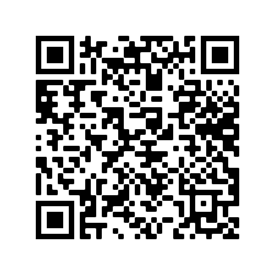
https://tinyurl.com/y4cvqywe

